自然体験交流センター 活動展開例

№  Ⅲ-９ | 活動名 | 竹食器 | 対 象 | 小学校  中学年以上 | 活動可能人数 | 40人
№  Ⅲ-９ | 活動名 | 竹食器 | 所要時間 | 150分 | 活動場所 | 野外作業所
準備物 | 個 人・学 校 |  | セ ン タ ー
準備物 | 軍手 |  | 竹・のこぎり・クラフトナイフ・なた・やすり・紙やすり  マジック・木槌

活 動 内 容 | 時間  （分） | 留 意 点
１ 竹食器作りのねらいや内容を知る。  ２ 道具や材料の準備をする。  ３ 竹食器を作る。  （１）竹皿  ①皿・椀になる部分と箸・スプーン（フォーク）になる部分を切る。  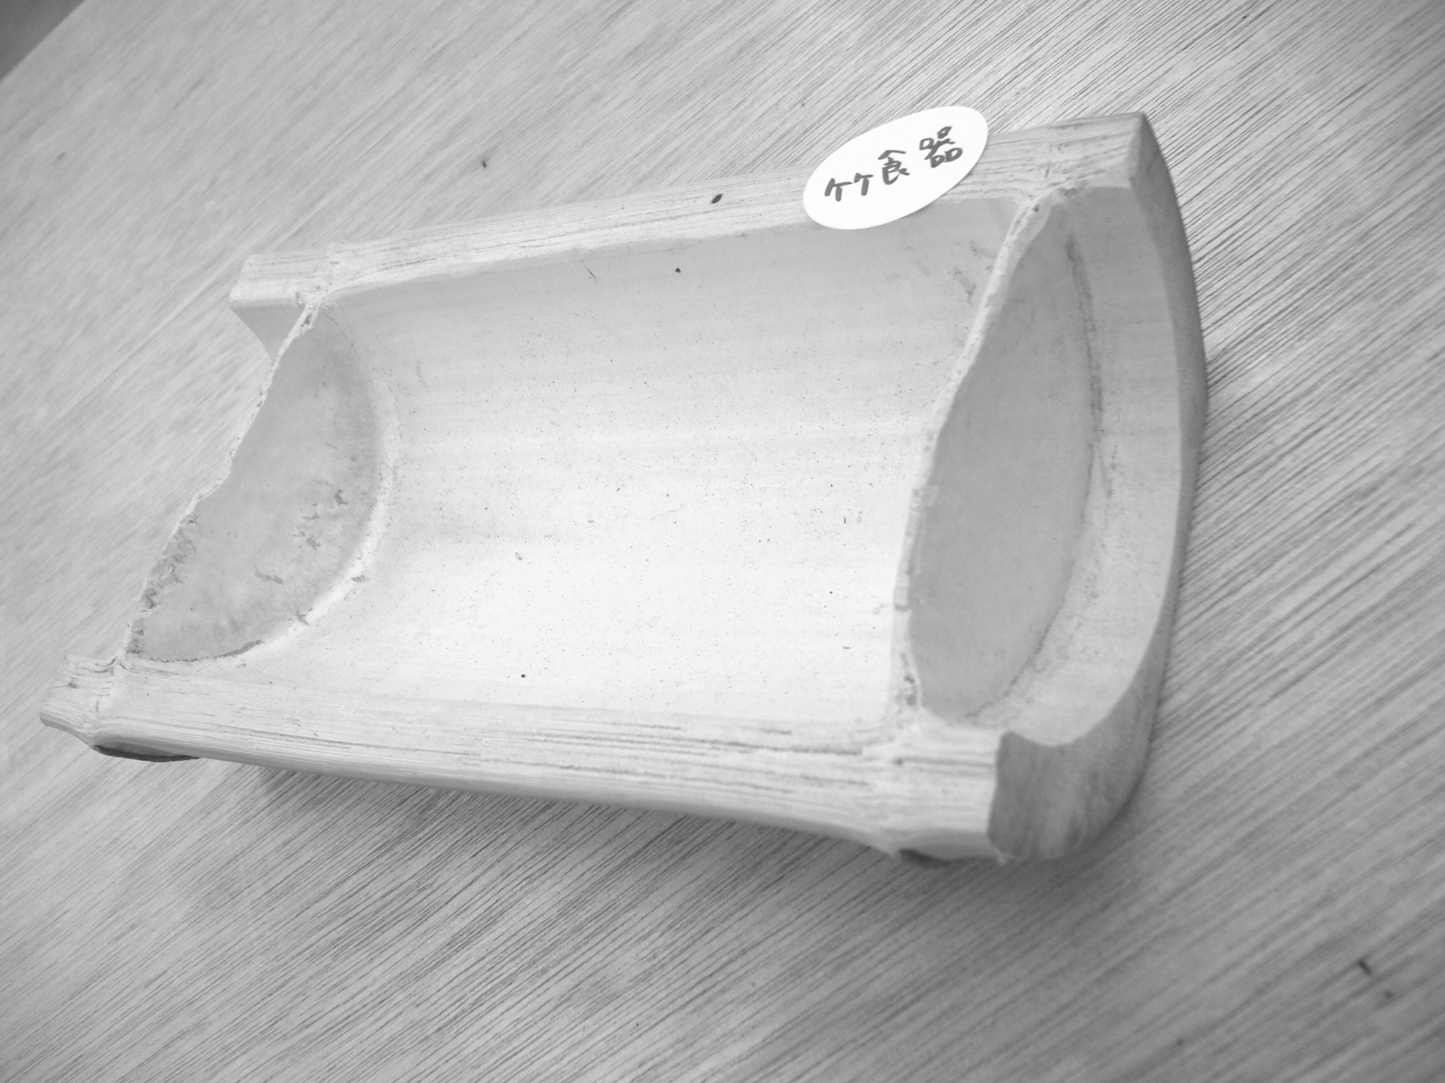  ②皿は半分に割り、底をなたで  割って安定させる。  ③どちらも、縁をやすりで面取り  して仕上げる。  （２）竹椀  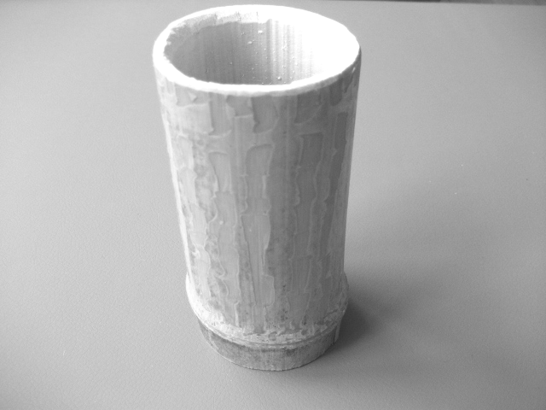  ①一節分を切り取り、器にする  ②縁をやすりで面取りする。  （３）竹スプーン（竹フォーク）  ①なたでスプーン（フォーク）の太さに割る。  ②スプーン（フォーク）の線をマジックで竹に描く。  ③線にそってのこぎりで切れ込みを入れて余分な部分  はなたで落とす。  ④紙やすりで仕上げる。フォークは先をのこぎりで切れ込みを入れて紙やすりで仕上げる。  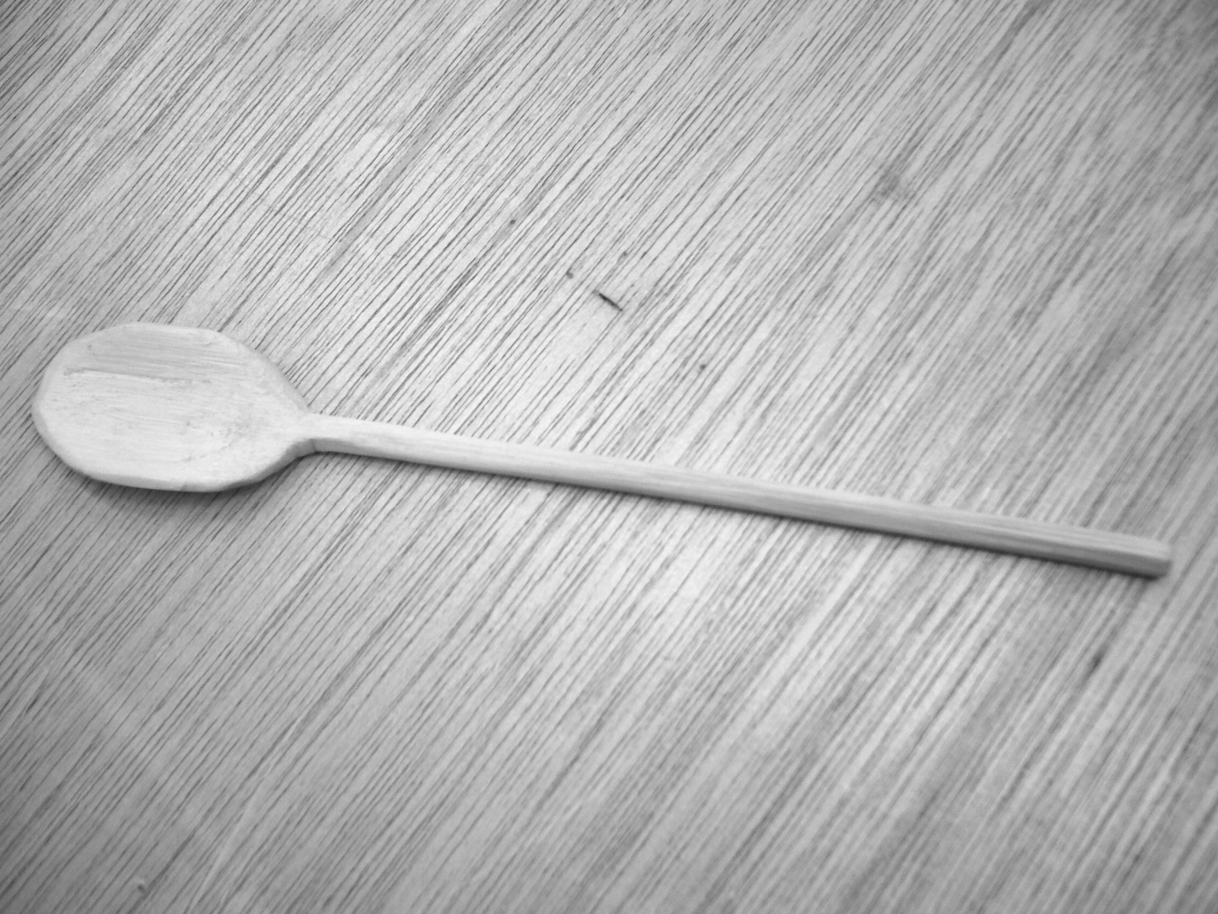  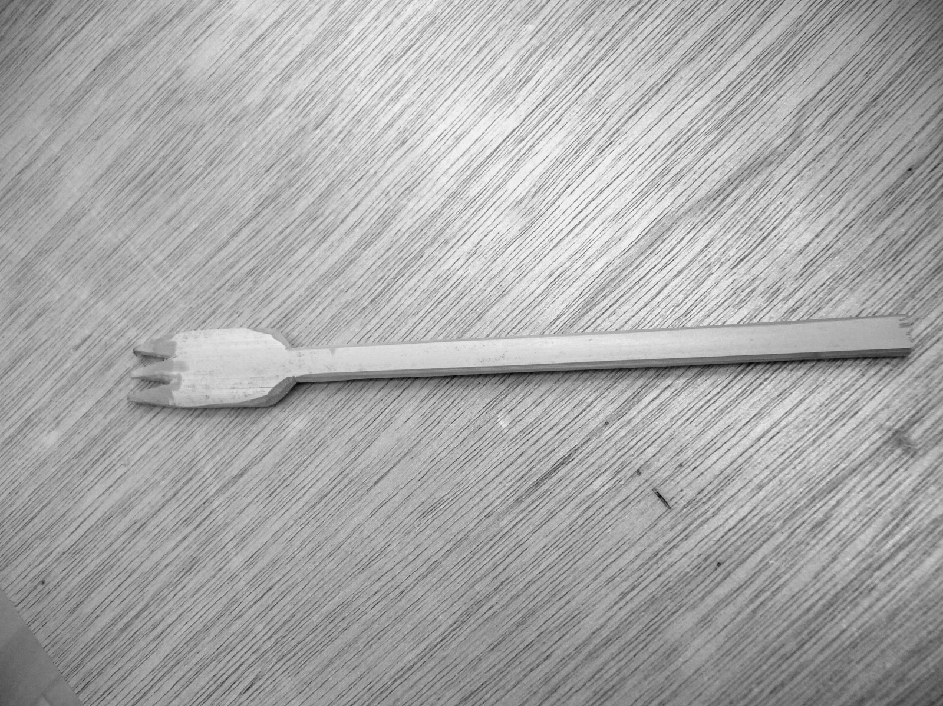  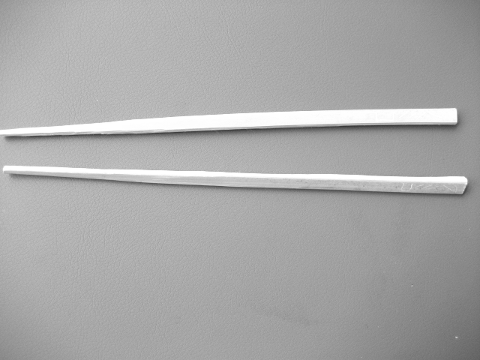  （４）竹箸  ①なたで箸の太さに割る。  ②箸はクラフトナイフを使って、  角を取る。  ③紙やすりで仕上げる。  ４ 後片付けをする。  ・道具はきれいにして元の場所に戻す。 | 10  10  110  20 | ○実際の作品例を見せて関心を高める。  ○手順を説明し、意欲的に活動できるよう働きかける。  ○クラフトナイフの使い方について十分に指導する。  ○なたは、振り下ろさず、木槌でたたくようにする。  ○竹の削り方（ナイフを押すのではなく竹を引く）を十分に指導する。

